新 书 推 荐

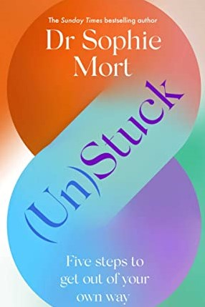
中文书名：《破壁：5个方法帮你摆脱坏习惯，走上自己的道路》
英文书名：(UN)STUCK: Five Ways to Break Bad Habits and Get Out of Your Own Way
作 者：Sophie Mort
出 版 社：Simon & Schuster
代理公司：PFD/ANA/Lauren Li
页 数：288页
出版时间：2023年6月
代理地区：中国大陆、台湾
审读资料：电子稿
类 型：心灵励志
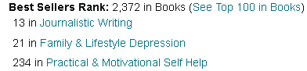

内容简介：

你是否觉得自己陷入了一种一成不变、无法突破的状态？或者也许你有一个想成为的自我——自信、快乐且繁荣——但似乎不可能实现？

《星期日泰晤士报》畅销书作者、临床心理学家兼神经科学硕士索菲博士凭借其专业知识，分享了习惯形成的科学知识，帮助你了解自己的行为模式，开始过自己想要的生活。

索菲博士收集了大量实用的技巧、练习、现实生活中的例子和令人不安的论点，她分解了你陷入停滞的五个原因，并为你提供工具，让你改掉坏习惯，培养更好的习惯，破解阻碍前进的范式，停止自我破坏，意识到你无意识的行为，并了解那些一代代人们的遗留问题。

作者简介：

索菲·莫特（Sophie Mort）博士拥有心理学学士学位、神经科学硕士学位和临床心理学博士学位，是世界上为数不多的让心理学走出治疗室的临床心理学家之一。自2018年以来，她通过在Instagram、博客和在线私人事务所分享自己的心理专业知识，帮助数千人管理自己的情绪健康。索菲是正念应用程序Happy Not Perfect的专家，曾在《Vice》、《女孩老板》（Girlboss）、《心理健康核心》（Psych Central）和《美国青少年时尚》（Teen Vogue）等全球媒体上亮相。《破壁》（(UN)STUCK）是她的第二本书。

媒体评价：

“破壁》是一本制作精良、易于阅读的书，适合那些感到迷失或陷入困境的人。”
——乔舒亚·弗莱彻（Joshua Fletcher）

“这本书将让你自由地过上更有意义、更有成就感的生活。”
——艾玛·里德·特雷尔（Emma Reed Turrell）

“放下你现在正在看的其他书，开始读这本书。索菲博士以其渊博的知识和令人信服的方法提供了帮助。一本我们都可以学习的伟大的书。”
——朱莉·史密斯博士（Dr. Julie Smith）

“这是一本关于如何打破让我们陷入困境的周期性模式的精彩指南。索菲·莫特博士的这本必读书无疑将改变许多人的生活。这本书让我想开始跟随它来摆脱困境！读这本书，向自助行业的一位知名人士学习。”
——妮可·维诺拉（Nicole Vignola）

“索菲·莫特写了一本内容非常丰富的书，充满了实践智慧。她所说的一切都是基于对隐藏的恐惧和微妙的心理习惯的理解，这些恐惧和习惯让我们陷入痛苦和脱节的感觉中。她运用自己作为临床心理学家的技能，以清晰和同情的态度展示了我们如何重新找到自由。”
——马克·威廉姆斯（Mark Williams），牛津大学临床心理学名誉教授；《深化正念》（DEEPER MINDFULNESS）一书的合著者。

感谢您的阅读！
请将反馈信息发至：版权负责人
Email：Rights@nurnberg.com.cn
安德鲁·纳伯格联合国际有限公司北京代表处
北京市海淀区中关村大街甲59号中国人民大学文化大厦1705室, 邮编：100872
电话：010-82504106, 传真：010-82504200
公司网址：http://www.nurnberg.com.cn
书目下载：http://www.nurnberg.com.cn/booklist_zh/list.aspx
书讯浏览：http://www.nurnberg.com.cn/book/book.aspx
视频推荐：http://www.nurnberg.com.cn/video/video.aspx
豆瓣小站：http://site.douban.com/110577/
新浪微博：安德鲁纳伯格公司的微博_微博 (weibo.com)
微信订阅号：ANABJ2002

